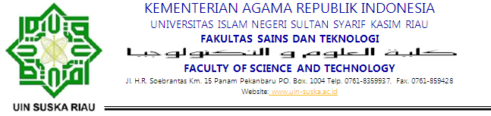BIODATA MAHASISWA

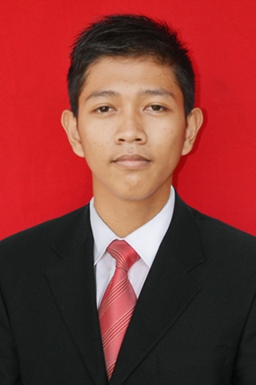Nama Lengkap : Kelvin Anggara

NIM : 11655100786

Tahun Masuk UIN SUSKA : 2016

Konsentrasi : Teknik Komputer dan Multimedia

Telepon / HP : 082284705204

E-Mail : [kanggara75@gmail.com](mailto:kanggara75@gmail.com)

Alamat Orang Tua : Jl. Sukajadi Gg. Mutaqqin Dumai Kota, Kota Dumai, Riau

Nama SLTA : SMK Nusantara

Jurusan SLTA : Teknik Komputer dan Jaringan

Judul KP/Proyek Mini : Sistem Keamanan Sepeda Motor Terintregrasi Dengan Aplikasi Android.

Tempat KP/Proyek Mini : Lab. Fakultas Sains dan Teknologi Uin Suska Riau

Pembimbing KP/Proyek Mini : Oktaf Brillian Kharisma, ST, M.T

Judul TA : Smart Early Warning System Untuk Keamanan Sepeda Motor Berbasis Prosesor XTensa LX6

Pembimbing TA : Oktaf Brillian Kharisma, ST, M.T

Penguji Sidang TA (1) : Dr. Alex Wenda, ST, M.Eng

Penguji Sidang TA (2) : Abdillah, S.Si, MIT

Lama Studi : 11 Semester

Dosen PA terakhir : Oktaf Brillian Kharisma, ST, M.T

Tempat Kerja Sekarang : Belum Bekerja

Pekanbaru, 28 Juni 2022

Kelvin Anggara